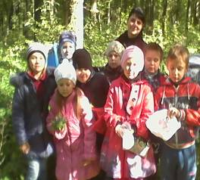 | Объединение  «Экологическая азбука»  Работает по дополнительной общеобразовательной (общеразвивающей) программе, рассчитанной для детей 8-11 лет, срок реализации программы 2 года направленность: естественнонаучная
Прокопьева  Лаура Олеговна  педагог дополнительного образования | В ходе реализации программы учащиеся познакомятся с историей, культурой и природными особенностями Старооскольского городского округа. Научатся работать с природными и другими материалами, наблюдать и анализировать сезонные явления природы, составлять простые карты-схемы, ориентироваться в природной и социальной среде. Учащиеся освоят основные виды экскурсионной, проектной, исследовательской деятельности. Практическая составляющая программы реализуется, в основном, через экскурсии. Занятия проводятся на базе МБОУ «СОШ № 30 в музеях города, на воздухе во время экскурсионных маршрутов по городу.  Обучающихся объединения принимают участие в конкурсах, викторинах различного уровня (учреждение, город, область, Россия).
